*2021 m. 46 savaitę didmeninėje prekyboje vidutinės degalų kainos kito įvairiai. Didmeninė dyzelino kaina analizuojamu laikotarpiu sumažėjo 1,8 proc., dyzelino žemės ūkiui – 2,6 proc., krosnių kuro – 2,6 proc., o benzino A-95 ir automobilių dujų – padidėjo, atitinkamai 1,8 proc. ir 2,4 proc. Palyginti su 2020 m. atitinkamu laikotarpiu didmeninė dyzelino kaina padidėjo 47,4 proc., dyzelino žemės ūkiui – 87,1 proc., automobilių dujų – 57,0 proc., benzino A-95 – 45,6 proc., o krosnių kuro – 94,7 proc.*

*Mažmeninėje prekyboje 2021 m. 46 savaitę vidutinės degalų kainos didėjo arba nekito. Mažmeninė dyzelino kaina analizuojamu laikotarpiu padidėjo 0,2 proc., benzino A-95 – 1,0 proc., dyzelino žemės ūkiui – 0,3 proc., o automobilių dujų – nepasikeitė. Palyginti su 2020 m. atitinkamu laikotarpiu mažmeninė dyzelino kaina padidėjo 50,2 proc., dyzelino žemės ūkiui – 89,5 proc., benzino A-95 – 41,0 proc., o automobilių dujų – 49,0 proc.*

*Didžiuosiuose Lietuvos miestuose (Vilniuje, Kaune, Klaipėdoje, Šiauliuose, Panevėžyje, Alytuje ir Marijampolėje) analizuojamu laikotarpiu vidutinės mažmeninės degalų kainos kito įvairiai.*

*Savaitės pradžioje Niujorko biržoje šviesiosios naftos kaina buvo apie 80,93 USD už barelį, o pabaigoje ji kainavo apie 77,72 USD už barelį. 2021 m. 46 savaitę šviesiosios naftos kaina šioje biržoje sumažėjo 4,0 proc.*

***Vidutinės degalų kainos Lietuvos rinkoje 2021 m. 46 savaitę***

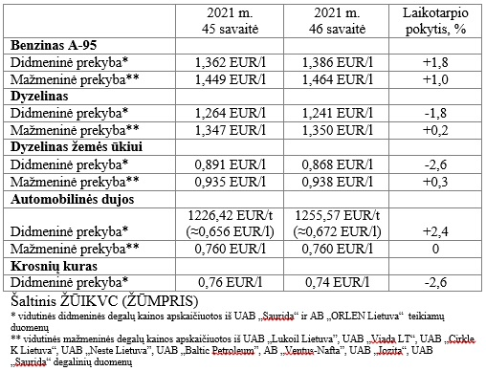

***Vidutinės mažmeninės degalų kainos didžiuosiuose Lietuvos miestuose 2021 m. 46 savaitę***

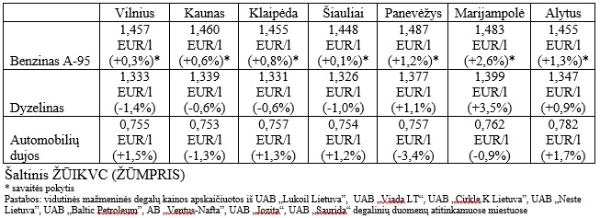

*Šaltinis – ŽŪIKVC (LŽŪMPRIS)*

*Naudojant ŽŪIKVC (LŽŪMPRIS) duomenis, būtina nurodyti šaltinį*